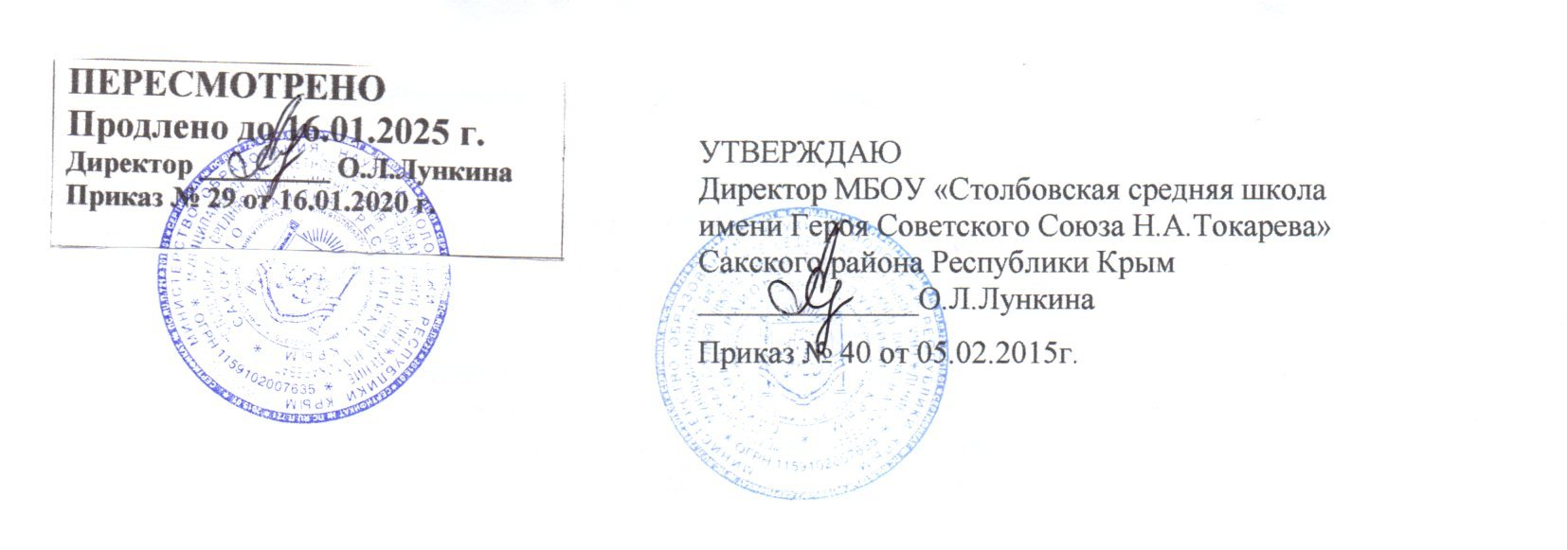ИНСТРУКТАЖ ТБУ – 19

Правила безопасности при угрозе террористического акта

ПРИ ОБНАРУЖЕНИИ НЕРАЗОРВАВШИХСЯ СНАРЯДОВ, МИН, ГРАНАТ И НЕИЗВЕСТНЫХ ПАКЕТОВ
- Заметив оставленный в транспорте, подъезде дома и т. п. пакет (сумку, коробку и т. п.), ни в коем случае не трогайте его: возможно, в нем находится взрывное устройство.
- Сообщите о своей находке дежурному сотруднику милиции.
- Если вы заметили пакет, сумку, коробку в городском транспорте, сообщите об этом водителю.
- Если вы все-таки оказались невольным свидетелем террористического акта, не теряйте самообладания. Постарайтесь запомнить людей, убегавших с места события, возможно, это и есть преступники.
- Постарайтесь оказать посильную помощь пострадавшим от взрыва или от выстрелов до прибытия машин скорой помощи. Передайте свои сведения сотрудникам спецслужб, прибывшим на место происшествия.
- Не играйте со взрывпакетом, если каким-то образом он оказался у вас. Можно получить тяжелые ожоги.
- Не бросайте в костер патроны. Они могут выстрелить и ранить вас.
- Опасайтесь взрыва: кислородных баллонов, сосудов под давлением, пустых бочек из-под бензина и растворителей, газо-воздушных смесей.
- Обнаружив подозрительный предмет, похожий на снаряд, мину, гранату не приближайтесь к нему и не бросайте камни. Снаряд может взорваться. Место расположения подозрительного предмета оградите и сообщите о находке в милицию по телефону 02.
- Сообщите о находке ближайшим людям и дождитесь прибытия милиции.
ЗАПРЕЩАЕТСЯ:
- сдвигать с места, бросать, поднимать взрывоопасные предметы;
- собирать и хранить боеприпасы. Пытаться их разбирать, нагревать и ударять;
- изготовлять из снарядов предметы быта;
- использовать снаряды для разведения костров, приносить их в помещение;
- собирать и сдавать в металлолом боеприпасы.

ПРИ ВЗРЫВЕ
- Постарайтесь успокоиться и уточнить обстановку.
- Продвигайтесь осторожно, не трогайте руками поврежденные конструкции и провода, из-за опасности взрыва не пользуйтесь спичками и зажигалками, при задымлении защитите органы дыхания смоченной тканью.
- Проверьте возможность взаимного общения посредством, телефонной связи и голосом.
- В случае вынужденной эвакуации немедленно сообщите о случившемся по телефону в соответствующие органы правопорядка. Помогите детям пожилым людям и инвалидам покинуть помещение. Возьмите на учет лиц, оставшихся в помещении.
- При невозможности эвакуации откройте окно и зовите на помощь.
- Выйдя из здания, не предпринимайте самостоятельных решений об отъезде. Действуйте в соответствии с указаниями должностных лиц.

ПРИ ЗАХВАТЕ ВАС В ЗАЛОЖНИКИ
- Старайтесь ограничить любые контакты с преступниками, не вызывайте у них агрессии своими действиями или словами, оставайтесь покладистыми, спокойными и миролюбивыми, не поддавайтесь панике.
- Не прибегайте к мерам самостоятельного освобождения.
- Используйте любую возможность для сообщения о своем местонахождении, приметах преступников, особенностях их поведения своим родственникам или правоохранительным органам.
- Не реагируйте на провокационные действия террористов, не задавайте им вопросов и старайтесь не смотреть им в глаза: это может вызвать по отношению к вам дополнительную агрессию. Выполняйте требования террористов и спрашивайте у них разрешение на любые ваши действия.
- В случае силового освобождения заложников попытайтесь укрыться за предметами, прикрыть свое тело от пуль подручными средствами, всем тем, что способно ослабить пробивное действие пуль.
- Попытайтесь отойти от входных дверей, окон, и занять горизонтальное положение. Оставайтесь в таком положении до поступления команды «на выход из помещения» от командира штурмовой группы. В дальнейшем беспрекословно выполняйте все его команды.
- В момент штурма не берите в руки оружие преступников, так как вас могут принять за бандита и открыть по вам огонь на поражение.
- Старайтесь по возможности не позволить бандитам занять место среди заложников.

ПОВЕДЕНИЕ ПРИ ЗВОНКЕ ТЕРРОРИСТА
- Внимательно выслушайте требования телефонного террориста.
- Запомните разговор и зафиксируйте его на бумаге.
- Не возражайте и не перебивайте говорящего, максимально затяните время разговора.
- Запомните особенности речи говорящего (акцент, дефекты речи и т. д.)
- Обратите внимание на посторонние звуки (шумы) при разговоре.
- Отметьте "характер" звонка (городской или междугородний).
- Не кладите трубку после окончания разговора.
- Запишите точное время начала разговора и его продолжительность.
- Позвоните в милицию с другого телефона.
- Сообщите о звонке руководству школы.
- Покиньте помещение, взяв с собой только личные вещи.

Заведомо ложное сообщение об акте терроризма в соответствии с УК РФ (ст. 207) наказывается штрафом в размере до 200 000 рублей, или в размере заработной платы или иного дохода осужденного за период до 18 месяцев, либо исправительными работами на срок 1-2 года, либо арестом на срок 3-6 месяцев, либо лишением свободы на срок до 3 лет.

